
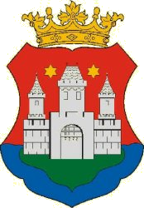

KÖZLEMÉNY

a „Komárom belváros funkcióbővítő városrehabilitációja"
(KDOP-3.1.1/B-2F-2010-0003) című projekt keretében a Szabadság téren történő faültetésekről

Időpont: 2010. november 25.

A beruházás legnagyobb volumenű felújítása a Szabadság teret, illetve közvetlen környékét érinti. A 2010. november 16-i lakossági fórum keretében kiderült, hogy a helyi lakók többsége sérelmezte, hogy a téren kivágásra került négy hegyi juharfa, amely az elkészült tervek alapján nem volt indokolt. A fórumon elhangzott, hogy a fák kivágását egy betegség okozta, és ezért volt szükség azok mielőbbi eltávolítására. A város Észak-Németországból, Oldenburgból hozatott négy nagyméretű páfrányfenyőt – életfát –, hogy megtörténjen a beültetésük a juharfák helyére. Egy fa értéke meghaladja a fél millió forintot, melyek a későbbiek során szép szabályos lombot fognak alkotni, és körülbelül 10 méter magasra nőnek.
A tér északi részen, azaz az 1-es főutat elhatároló részén szintén a németországi faiskolából érkezett 17 darab magas gyertyánfa, amely a közeljövőben kerül elültetésre. A fák elsődleges célja, hogy zöld falként zárják el a pihenőteret a főút tranzit forgalma elől és egységes képet alkossanak a tér ezen felén.

